История не знает ни точного места, ни времени возникновения мяча и игр с мячом. Известно лишь, что мяч возник в глубокой древности и за свою историю существования претерпел много изменений.

Сначала его плели из травы, пальмовых листьев, изготавливали из плодов деревьев, шерсти животных, шили из шкур животных, плели из тростника, скручивали из тряпок, вырезали из дерева, шили из кожи, набивая травой, опилками и другим подобным материалом. Мяч и предметы, похожие на него, археологи находят по всему миру. Поражает разнообразие игр и упражнений с мячом у разных народов.

В Древней Греции, Риме и Египте мяч не только любили, но и... уважали.

В Древней Греции мяч считался самым совершенным предметом, так как был похож на солнце, а значит (по мнению греков) обладал его волшебной силой. Греки шили мячи из кожи и набивали каким-нибудь упругим материалом, например, мхом или перьями птиц. А позже догадались надувать кожаный мяч воздухом. Были у них и стеклянные мячи для одиночных игр. А упражнения с мячом назначались врачами, и выполнять их нужно было в известной последовательности, придерживаясь определенных правил.

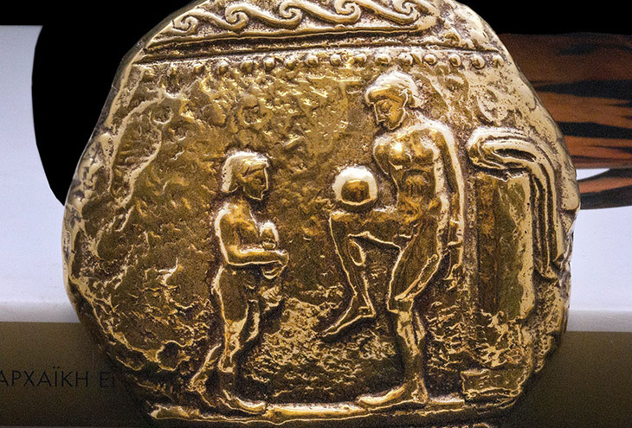

Однажды, 2 тыс. лет назад, в Риме случилось вот что. Учитель гимнастики, звали его Атциус, Проходя мимо мясной лавки, обратил внимание на большой бычий пузырь. Надутый воздухом и перевязанный веревкой, он висел над входной дверью для красоты. Ветер трепал пузырь и стукал его об стену, а он отскакивал. Тут Атциуса и осенило. Он купил пузырь, принес домой и обшил его кожей, получился мяч – легкий и прыгучий. Вот таким было открытие!

Мяч, найденный в древних египетских гробницах (3500 г. до н.э.), сшитый из кожи и набитый сухой соломой, а также изображенные на нем 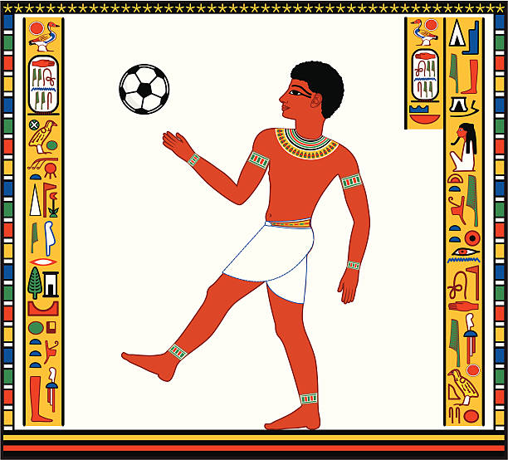рельефы говорят о том, что мяч и игры с мячом использовались для веселого времяпровождения. Такими мячами играли дети фараонов и их подданных. А в египетском «футболе» каждая из двух команд играла на стороне своих богов. И победы одерживали не ради собственной славы, а во имя богов. Мяч у них был из дерева, а загоняли его в ворота изогнутыми палками. Были в Египте также мячи из кожи и коры деревьев. А мяч из хрупкого песчаника можно было только осторожно перебрасывать друг другу — от удара о землю он мог разбиться.

У эскимосов игра в мяч тоже была обрядовым действом, которое совершалось во время празднества, знаменующего победу над зловредным мифическим существом по имени Седа.

Мяч из резины «прискакал» в Европу из Центральной Америки. Местные индейцы делали его из смолы, которую добывали из разрезов коры деревьев и называли «кааочу» (от слов «каа» — дерево и «очу» — «плакать»). Нам эта смола известна под названием «каучук». Каучуковый мяч попался на глаза путешественнику Христофору Колумбу. Знаменитый мореплаватель удивился, увидев, что большой и тяжелый мяч так высоко подскакивает при ударе о землю. Матросы Колумба привезли мяч в Испанию, и упругий колобок быстро раскатился по всему цивилизованному миру. Между прочим, игра американских индейцев с каучуковым мячом была на самом деле ритуальным действом. Причем далеко не безобидным. Игра заканчивалась жертвоприношением, а в жертву приносили капитана проигравшей команды.

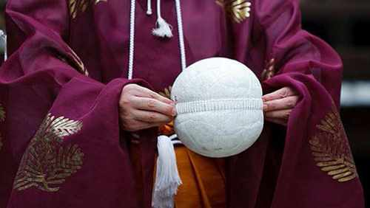

До сегодняшнего дня в некоторых странах, наряду с современными резиновыми, кожаными, надувными мячами, сохранились мячи, изготовленные «по старинному рецепту». В Японии есть любимая игрушка — маленький пестрый мячик «тэмари». Дети играют ими с наступлением весны, приветствуя первые солнечные деньки — память о том, что когда-то мяч был символом солнца. Мячик «тэмари» выточен из дерева и оплетен разноцветными шелковыми нитями, образующими красивые узоры.

Игры с мячом знали еще в Древней Руси. Об этом свидетельствуют археологические находки. При раскопках Новгорода, Пскова, Москвы и других древних городов в слоях 10-16 веков найдено множество кожаных мячей. Добротное качество исполнения этих мячей говорит о том, что их делали ремесленники-сапожники.

У историка И.Е. Забелина, изучавшего царские описи 17 века, можно прочесть такую запись: «Мечики появились у царевен рано. Въ 1627 г. Авг. 22…».Старинные мячи были сделаны из хорошо продубленной кожи, что предохраняло изделие от намокания.

Современный мир поражает обилием мячей различного назначения. Это прекрасный универсальный подарок даже тем, кто не особо увлекается спортом. В каждом виде спорта используется свой вариант. Они делаются из разных материалов, но форма всегда круглая. Разные мячи применяются для игры в волейбол, баскетбол, футбол, теннис, водное поло, регби и другие игры.

**У каждой из них - своя история.**

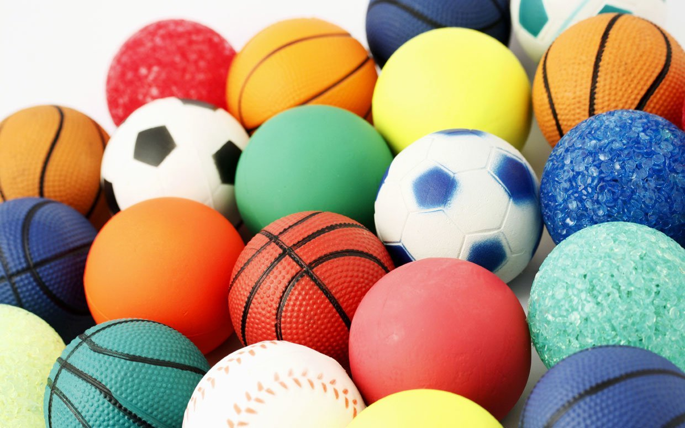

**Игры с мячом, как средство физического развития и оздоровления детей дошкольного возраста**

Дошкольный возраст - один из наиболее ответственных периодов в жизни каждого человека. Именно в этом возрастном периоде закладываются основы здоровья, правильного физического развития, происходит становление двигательных способностей, формируется интерес к физической культуре и спорту, воспитываются личностные, морально-волевые и поведенческие качества. В настоящее время забота о физическом развитии и здоровье детей стала занимать во всем мире приоритетные позиции.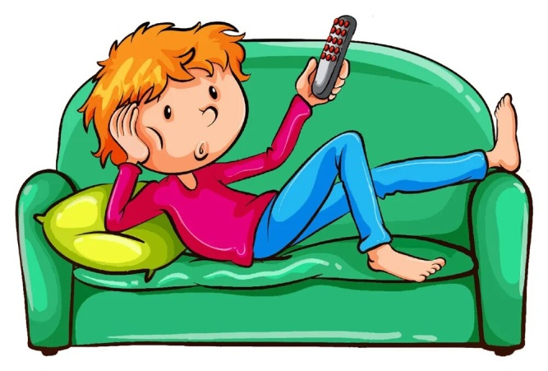

Однако, современные дети в большинстве своем испытывают двигательный дефицит, в связи с увеличением образовательной нагрузки , массовым распространением компьютерных увлечений, снижением личностного общения за счет телефона и интернета. В связи с этим у детей могут сформироваться вредные привычки малоподвижного образа жизни. Малоподвижные дети, как правило, часто болеют и имеют отклонения в состоянии здоровья, а двигательная активность является мощным биологическим стимулятором жизненных функций растущего организма и выступают как оздоровительный фактор.

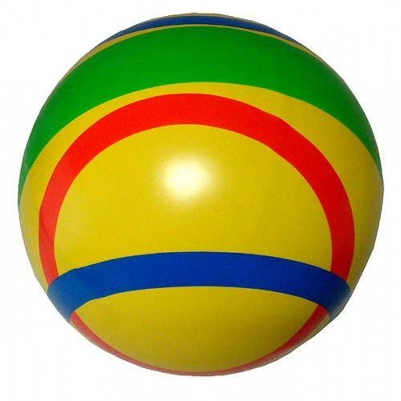Какой предмет может повысить двигательную активность дома, на прогулке, на занятии, в самостоятельной деятельности….?

**Ну конечно же мяч!**

Мяч – удивительно интересная игрушка. Пожалуй, ничего аналогичного – настолько простого и в то же время интересного – пока еще люди не придумали. Мяч воспринимается ребенком как нечто живое, он чутко реагирует и отзывается на движение, может быть послушным и озорным, он – яркий, круглый и очень милый.

Еще в древние времена игры с мячом носили не только развлекательный, но и лечебный характер. Создатель системы общественного дошкольного воспитания Фридрих Фребель считал мяч средством всестороннего развития ребенка - дошкольника. А римский врач Клавдий Гален прописывал игры с мячом своим больным в качестве лекарства.

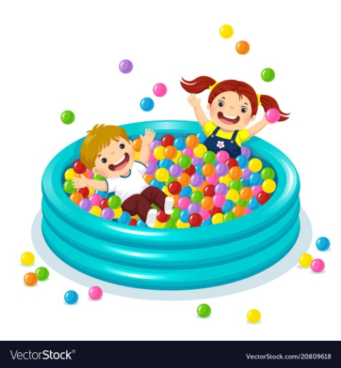Самые интересные игры с мячами для малышей - **это игры в сухом бассейне.** Они укрепляют здоровье в целом, тонизируют мышцы и в то же время способствуют релаксации, совершенствуют координацию движений, тактильное и цветовое восприятие. Шарики оказывают точечное воздействие и тем самым производят мягкий массаж всего тела. Ребенок беззаботно играет, а его организм в это время становится все более и более здоровым. *«Плескаясь»* в сухом бассейне, маленькие непоседы совершенно не задумываются о том, какие усилия они уже приложили и усердно продолжают прикладывать. Каждое движение развивает одну или несколько групп мышц.

Такая детская игра – это смех и радость, а если разделить их с друзьями – смеха и радости станет еще больше. Именно поэтому купание в шариках является популярным развлечением, где можно вдоволь пообщаться со сверстниками и проявить коллективную фантазию, придумывая новые и новые замечательные игры. Это настоящее море пользы для ребенка!

Знакомство **с резиновым мячом** проходит уже в раннем возрасте. Дети знакомятся с формой, объемом, свойствами мяча, учатся прокатывать и бросать и догонять его. Эти первые игры бесценны по своей значимости для здоровья, эмоционального насыщения, физического и интеллектуального развития.

В средних и старших группах мячи используются во всех частях занятия.

**Общеразвивающие упражнения с мячами** различного веса и величины развивают крупные и мелкие мышцы обеих рук, увеличивают подвижность суставов пальцев и кистей, а так же подготавливают его к овладению сложными действиями. В результате систематического повторения упражнений создается своеобразный фонд двигательного опыта, двигательных качеств и способностей, необходимых в играх с мячом.

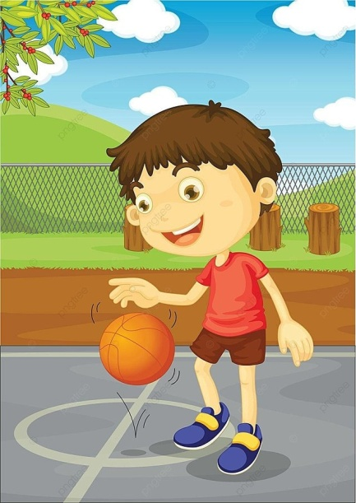В старших группах в занятия включаются **элементы спортивных игр** с мячом:

-забрасывание мяча в баскетбольное кольцо;

-ведение мяча, продвигаясь между предметами;

-передача мяча друг другу различным способом

-отбивание мяча об пол двумя и одной рукой на месте, или с продвижением вперед: и др.

А. Лоуэн, считал, что отбивание мяча повышает настроение, снимает агрессию, помогает избавиться от мышечных напряжений, вызывает удовольствие, что обеспечивает свободу телодвижения от мышечной брони, мышечного напряжения.

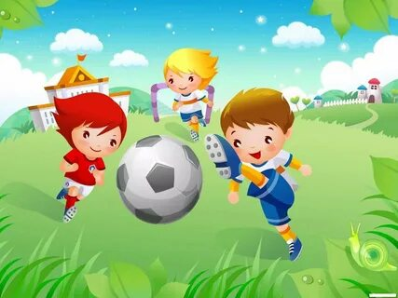В играх с мячом коллективного характера, т. е**. в подвижных играх** и эстафетах на спортивных развлечениях создаются благоприятные условия для формирования нравственной, волевой и эмоциональной сфер детей. Такие игры приучают преодолевать эгоистические побуждения, воспитывают выдержку. Знакомясь с условием игры, ребенок усваивает нормы и правила коллективного взаимодействия, ему становятся понятными условия успеха командных действий. Необходимость принимать быстрые и разумные игровые решения, правильно их реализовывать в игре, способствует воспитанию уверенности в себе, решительности и смелости. В игре ребенок всегда имеет возможность испытать свои силы и убедиться в успешности своих действий. Но важно и то, что подвижные игры с мячом повышают настроение, появляется чувство радости, удовольствия - повышается эмоциональный тонус.

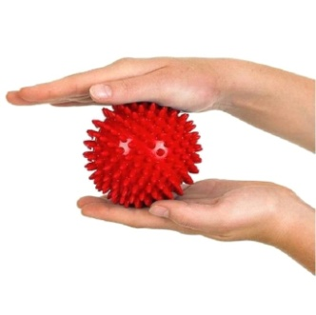Так же можно мяч использовать в дыхательных гимнастиках. Например, дыхательная гимнастика *«Насос»*, *«Рисуем мячик воздухом»* (сделать глубокий вдох и нарисовать мяч в воздухе, *«Мячи летят»* *(подкидывая мяч сказать ухххх)*

Нельзя забывать и о **массажных мячах** с которыми должен быть знаком каждый ребенок с раннего возраста. Такие мячи используются в профилактических и коррекционных целях, для массажа и рефлексотерапии. В процессе игровой деятельности у детей развивается мелкая моторика рук и происходит массаж пальцев за счет негладкой, пупырчатой поверхности, которая прекрасно подходит для проработки стопы и ладоней.

Таким образом, игры с мячом это не только средство физического развития, но и средство  оздоровления детей дошкольного возраста!

